附件：1艘涉嫌“三无”船舶照片
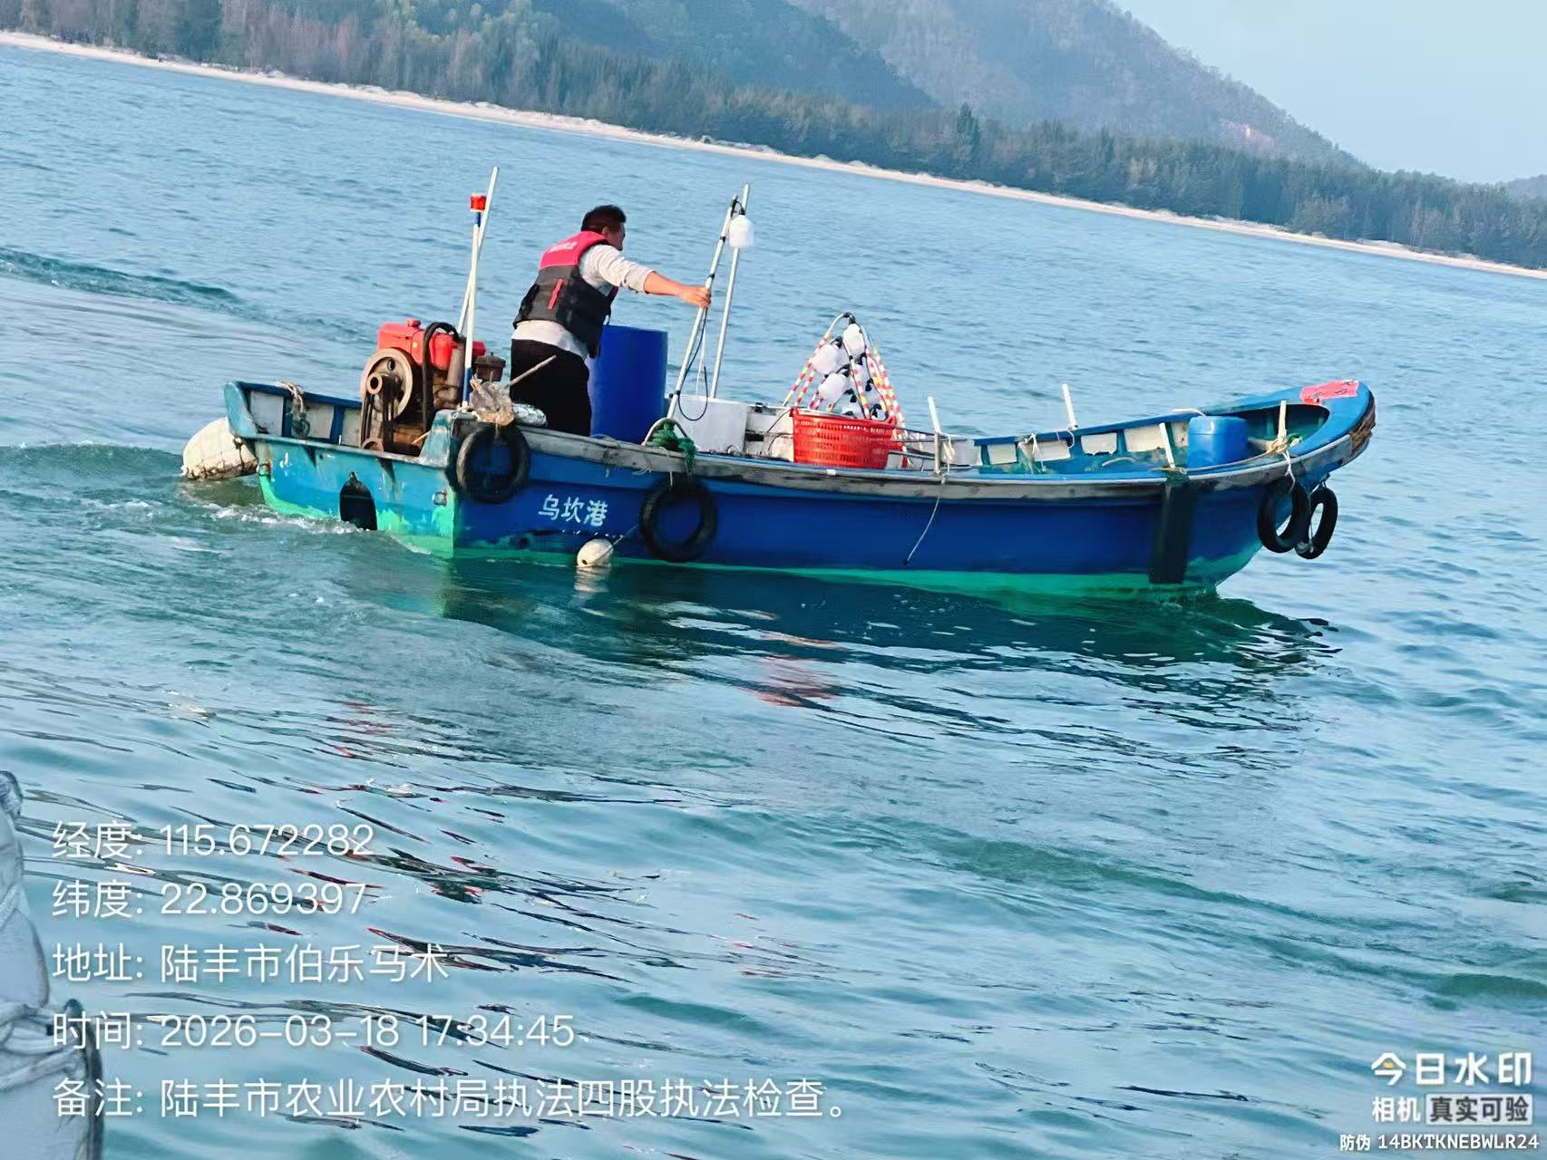#0318001

